**《简易方程（三）》学习指南**

**学习目标：**

1.在练习中，会熟练地用含有字母的式子表示数量、数量关系、运算定律和计算公式。能根据字母所取的值，求出含有字母的式子的值。

2.结合具体情境，经历用字母表示数和求值的练习过程，培养学生抽象概括的思维能力。

3.在练习活动中，体会生活中处处都有数学及数学知识的应用价值，培养学生解决实际问题的能力，增强学好数学的信心。

**学习任务单：**

**【课前准备】**

学习指南、笔、尺子

**【课上活动】**

活动一：

我国青少年（7-17岁）在1980平均身高xcm，到2000年，平均身高增长了6cm。2000年我国青少年平均身高 cm。

鸟的骨骼约是体重的0.05-0.06倍，人的骨骼约是体重的0.18倍。一个人重akg，骨骼约是 kg。

人的身高早晚可能会相差2cm，在早上最高，晚上最矮，一个人早上身高bcm，晚上身高可能是 cm。

小英家本月用电量是80千瓦时，交电费c元，那么电费每千瓦时是 元。

大家都写完了吧，我们一起来看看这几位同学的想法。

活动二：

一只青蛙4条腿，a只青蛙（ ）条腿。

长方形的边长是acm，长方形的周长是（ ）cm。

活动三：

用a表示商品的单价，x表示数量，c表示总价，分别写出他们之间的数量关系。

c＝

a＝

x＝

妈妈让我去超市买方便面，每袋方便面是1.50元，妈妈给我6元钱可以买几袋？

活动四：

省略乘号写出下面各式。

a×x x×x b×8 b×1

活动五：

在（ ）中填上适当的字母或数。

（ ）+b＝（ ）+3 x×（ ）＝2.6×（ ）

25×a+b×（ ）＝( + ）×25

**【课后小结】**

通过今天的学习，你又有哪些收获？

**【课后作业】**

1.把结果相等的两个式子连起来。

3.6×3.6

a·a

8²

b²

8×8

b×2

a²

3.6²

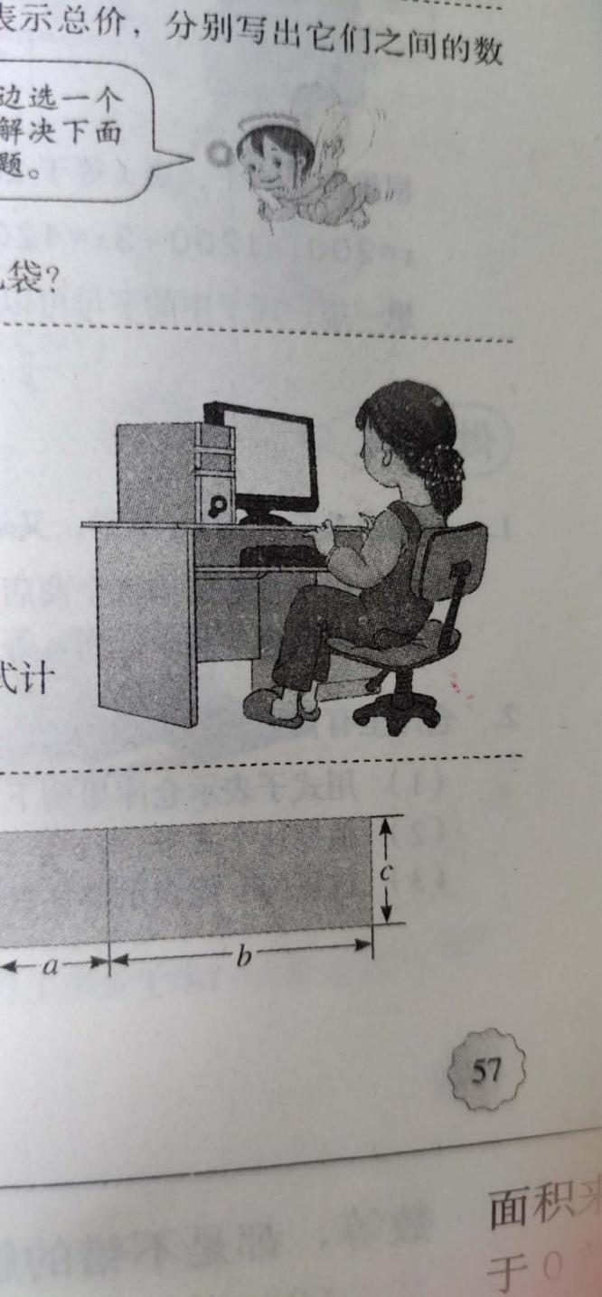2.

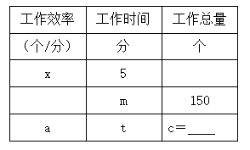

王红每分钟打字50个，利用表中的公式计算她1小时打多少个字？

**【参考答案】**

1.

3.6×3.6

a·a

8²

b²

8×8

b×2

a²

3.6²

2.

王红每分钟打字50个，利用表中的公式计算，她1小时打多少个字？

5x，150÷m，c＝at；

1小时＝60分

c＝at

＝50×60

＝3000（个）

答：王红1小时打3000字。